

电子式材料试验机
使
用
说
明
书

东莞市宏拓仪器有限公司
Dongguan Hongtuo Instruments Co.,Ltd
电话：+86-769-23181252 传真： +86-769-23181253
服务热线：4008-300-646 E-mail:info@hongtuo.com.cn
http://www.hongtuo.com.cn

目录
1 概述 3
1.1试验机介绍 4
1.2主要规格及技术参数 5
1.3试验机的工作条件 5
1.4注要事项及保养 5
2 TM2101软件安装指南 6
2.1本软件对计算机硬件系统的最低配置要求 6
2.2 本软件对计算机软件系统的要求 6
2.3 软件安装光盘内容介绍 6
2.4 软件安装指南 6
3 TM2101软件操作指南 9
3.1 快速入门 9
3.2 主界面介绍 10
3.3 菜单介绍 11
3.4 各功能详解 11
3.4.1 登陆 12
3.4.2 权限管理 12
3.4.3 修改登陆密码 12
3.4.4 单位系统 13
3.4.5 校准 13
3.4.6 联机 19
3.4.7 语言切换 19
3.4.8 选项 20
3.4.9 注册 20
3.4.10 激活 20
3.4.11 材料编辑 21
3.4.12 控制方法 21
3.4.13 控制参数 23
3.4.14 测试结果 24
3.4.15 报表编辑 30
3.4.16 Word报表 31
3.4.17 Excel报表 33
3.4.18 手动取点 34
3.4.19 图形操作 35
3.5 快捷键一览 35
4 常见问题与解决方法 36
5 软件版本功能差异 38
6 附录一：部分测试结果计算公式说明 39
7 技术支持 40

1 概述
该系列全电脑控制试验机由宏拓仪器设计制造，融汇采用了当前国际主流的速度控制技术，主要零件采用进口专业大品牌公司生产的零部件；致使本系列产品拥有长期高可靠的稳定性与精准度，运行平稳，寿命长等特点。该系列主要用于负荷低于50kN的材料试验，功能应用覆盖大部份产品的测试，是各工厂、科研单位、质检机构进行力学检测的完美试验仪器。
它具有更宽广准确的加载速度和测力范围，对载荷、变形、位移的测量和控制有更高的精度和灵敏度，具有应力-应变、力量-位移、力量-时间、强度-时间等模式功能；可求出最大力值、抗拉强度、弯曲强度、压缩强度、弹性模量、断裂延伸率、屈服强度等参数，适用于拉伸、压缩、剥离、撕裂、剪切等力学性能试验及分析。该拉力机采用高速DSP平台，其高集成度、强大的控制、数据处理能力、高可靠性，是其它处理器的试验机所无法比拟的；自适应PID算法的全数字、闭环（力、变形、位移）控制系统，实现力、位移全数字闭环控制，各控制环间可自动切换，并在各方式间切换时实现无冲击平滑过渡。

主要特点：
- 本机适用范围广泛
- 功能强大，满足大部分力学性能试验
- 操作方便，任何人皆可轻易操作
- 免维护的交流伺服电机和伺服器
- 精密预载荷滚珠丝杠
- 精密行星齿轮减速机
- 运行平稳，可靠性强，坚固耐用
- 测量准确高，通过第三方检测机构认证
- 高速率，低振动，低噪音的伺服电机驱动
- 多语种应用功能，适应不同的国别使用 
- 具有抗拉、抗弯、抗压、抗折、黏著、撕裂、剥离、伸长率等测试模式功能
- 具有应力-应变、力量-位移、力量-时间、强度-时间等多种曲线模式
- 自动计算最大力、最小力、平均力、最大变形、伸长率、强度等功能
- 具有灵活的、曲线图、数据表、报告书查看和打印功能
- 具有测试完成后自动返回至测试起始的自动归位功能
- 具有机械行程开关；急停开关；过流，过压，欠流，欠压，漏电过载保护；软件过载限位保护；断点停机保护等多重保护装置
- 选购：小变形金属引伸计，大变形位移跟踪器

1.1试验机介绍
16

1 | 上限位调节 | 9 | 夹具
2 | 下限位调节 | 10 | 夹具锁紧螺母
3 | 电源开关 | 11 | 夹具插销
4 | 下降按键 | 12 | 力量传感器
5 | 上升按键 | 13 | 电源线插口
6 | 急停按钮 | 14 | RS-232连接电脑插口
7 | 工具柜 | 15 | 大变形插口
8 | 脚座 | 16 | 大变形装置（选购）
- 更换夹具应松开夹具锁紧螺母，拔出夹具插销，再取下夹具，安装则按相反的顺序安装。
- 大变形装置使用：上下测量爪C夹持在样品B的标距A的上下标线位置。

1.2主要规格及技术参数
1、最大试验力：（依客户选择）
容量 | KN | 0.02 | 0.05 | 0.1 | 0.2 | 0.5 | 1 | 2 | 5 | 10 | 20 | 30 | 50
容量 | KG | 2 | 5 | 10 | 20 | 50 | 100 | 200 | 500 | 1000 | 2000 | 3000 | 5000
容量 | lb | 4 | 11 | 22 | 44 | 110 | 220 | 440 | 1102 | 2204 | 4409 | 6613 | 11023

2、力量测量精度：示值的±0.5%以内
3、速度精度：示值的±0.5%以内
4、速度范围：1-500mm/min
5、位移测量精度：示值的±0.5%以内
6、大变形测量范围：1000mm（选配）
7、大变形测量精度：示值的±0.5%以内
8、移动横梁有效行程：800mm
9、电源：AC220V 50Hz
10、外形尺寸：长L*宽W*高H: 750mm*500mm*1650mm(有工具柜高为2050mm)
11、净重：210Kg

1.3试验机的工作条件
1、环境温度在0－35℃之间
2、相对湿度≤80％
3、在稳固的地基或工作台上，正确安装
4、周围无振动源和腐蚀性物质
5、电源电压的波动范围不应超过额定电压的±5％

1.4注要事项及保养
■请在使用之前仔细阅读本说明书，并正确加以使用。
■阅读完使用说明书后，请将其存放在本机附近经常查阅的场所。
■安装本试验机时请放置在牢固的底柜或平面上。
■请将试验机务必可靠地接地。
■试验机运行前请选择好速度和确认负荷安全之后，方可使用。
■测试时切勿超负荷使用，避免损坏传感器。
■校准键为本试验机校准用，试验操作人员请勿随意触摸。
■仪器保持清洁干燥，夹具应定期加防锈油。
■使用前和更换夹具后请调整好上下限位后再使用。
■本试验机不使用时，务请切断电源。

2 TM2101软件安装指南

2.1本软件对计算机硬件系统的最低配置要求
1. 中央处理器为Intel Celeron(赛扬) 2GHz以上的CPU
2. 内存至少512MB,推荐1GB以上
3. 硬盘空间在2GB以上
4. 显示器分辨率1024×768以上。
5. 与操作系统兼容的打印机（如果需要输出报告）

2.2 本软件对计算机软件系统的要求
1. 适用的操作系统为微软公司的Windows XP以上系统.
2. 如果需要输出Word格式的报表,必须安装微软公司的Microsoft Word 软件.

2.3 软件安装光盘内容介绍
安装光盘中应包括有下面两个文件夹:
1. “TM2101Vx.xx”:此文件夹内为TM2101软件,此软件为绿色软件,无需安装,直接将整个文件夹拷贝到电脑任意位置即可.
2. “Driver 2012 or Driver USB to RS232 CH340”:此文件夹内为驱动程序,电脑上必须安装此驱动程序,才可以运行TM2101软件.

2.4 软件安装指南
在一台未使用过本软件的电脑上第一次使用本软件,需要先安装软件驱动程序.软件安装过程如下:
1.如果Windows在运行其它程序，请关闭所有的应用程序。
2. 打开“Driver 2012 or Driver USB to RS232 CH340”文件夹,显示如图1所示:
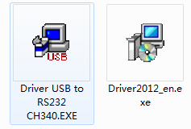
图1
3.双击“Driver USB to RS232 CH340.EXE”,如图2所示，点击“安装”按钮，开始安装驱动。
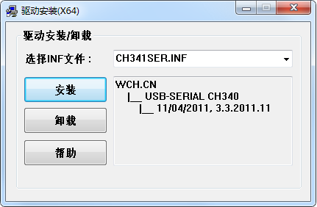
图2

4. 安装完成后弹出安装成功提示，如图3，点击“确定”按钮。
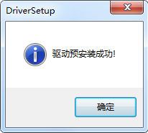
图3
5.双击“Driver 2012_en.exe”, 进入图4所示画面。
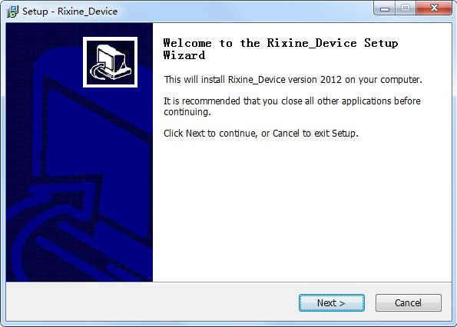
图4
6.单击“Next>”按钮, 进入图5所示画面，继续单击“Next>”按钮。
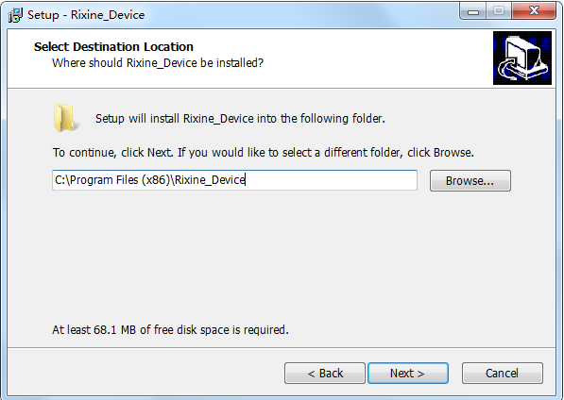
图5
7.单击“Install”按钮,如图6，开始安装软件驱动。
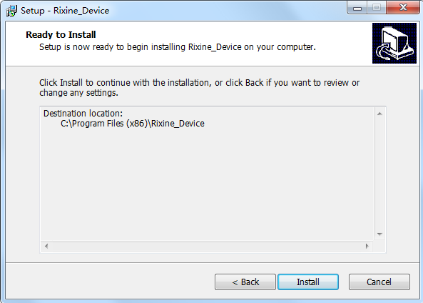
图6
8. 安装完成后电脑会提示是否立即重新启动计算机，点击“Finish”按钮，重新启动计算机。
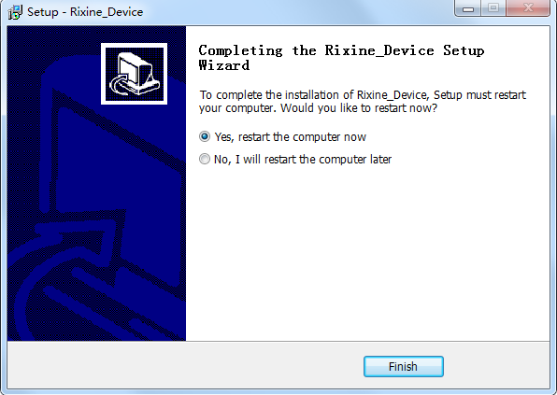
图7
9.将“TM2101_V5.59”文件夹拷贝到电脑的任意位置,然后双击打开文件夹,如图8所示。
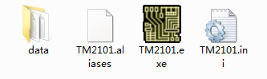
图8
10.双击“TM2101N.EXE”程序,即可打开测试软件。
也可以将图标发送到桌面快捷方式,为软件在桌面上制作一个快捷方式，软件安装完毕。
3 TM2101软件操作指南

3.1 快速入门
一个完整的测试过程包括三个步骤：测试前设置、执行测试和得到测试结果。
1、测试前设置：
①选择一种试样资料，或者点击修改新增一种试样资料，如图9。
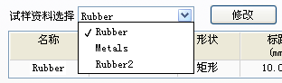
图9
②选择一种标准的测试方案，或者点击修改新增一种测试方案，如图10。
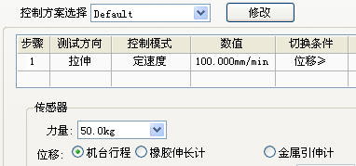
图10

2、执行测试：
点击开始测试按钮，或按开始测试快捷键F7 （可参考4.1 快捷键说明），开始测试按钮成绿色吸合状态，表示当前正在测试过程中，等待测试自动结束或是手动结束测试。

3、得到测试结果：测试结束后，将自动得到测试结果。也可以在测试结果选择下拉列表中选择其他项得到不同的测试结果。如图11所示:
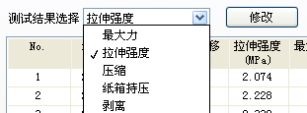
图11

注意：必须在联机成功的情况下执行测试。

3.2 主界面介绍
主界面如图12所示：
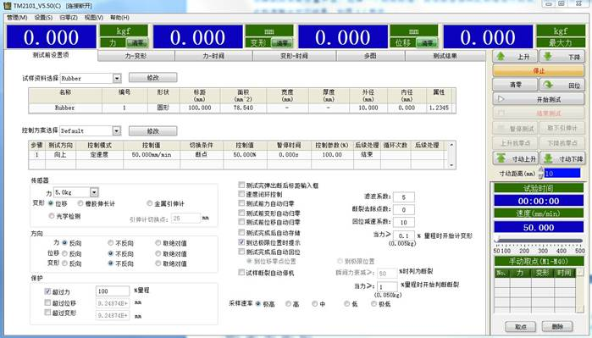
图12
软件包括标题栏、菜单栏、当前量显示栏、控制面板、试验时间显示、机台升降速度、手动取点、材料选择与修改、测试方法选择与修改、控制参数选择与修改、结果选择与修改、结果显示表格、历史记录操作、报表操作和力量-位移等曲线显示等。
标题栏：软件名称、版本等信息
菜单栏：软件的管理和功能操作等，详情见3.3 菜单介绍
当前量显示栏：显示力量、位移等当前值，点击当前量项目名称可通过下拉列表选择要显示的项目
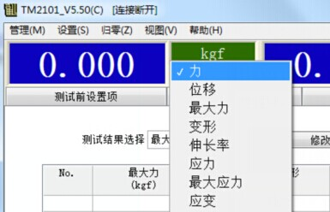
控制面板：控制机台上升、下降以及执行测试等操作
机台升降速度：调节机台上升下降的速度
手动取点：手动在曲线上抓取特征点，详情见 3.4 各功能详解 手动取点
材料选择与修改：详情见3.4 各功能详解 材料编辑
测试方法选择与修改：详情见3.4 各功能详解 控制方法
控制参数选择与修改：详情见3.4 各功能详解 控制参数
结果选择与修改：详情见3.4 各功能详解 测试结果
结果显示表格：得到测试所需的结果
历史记录操作：打开记录即打开一条历史测试记录，最多只能打开一条记录，当重复打开时将覆盖上次打开的记录；删除记录即删除一条或多条选中的记录；添加记录即在上次基础上新增打开一条或多条记录。
报表操作：打印报表即输出报表到打印机执行打印；编辑报表即打开报表进行编辑；Word报表即根据Word报表模版产生一个Word格式的报表
力量-位移等曲线显示：显示测试曲线，详情见3.4 各功能详解 图形操作

3.3 菜单介绍
菜单一览表：
主菜单 | 一级子菜单 | 说明 | 二级子菜单 | 说明
管理(M) | 登陆 | 详情见3.4 各功能详解 登陆
管理(M) | 权限管理 | 详情见3.4 各功能详解 权限管理
管理(M) | 修改密码 | 详情见3.4 各功能详解 修改密码
管理(M) | 退出 | 退出软件，快捷键Ctrl+Q
设置(S) | 单位系统 | 详情见3.4 各功能详解 单位系统
设置(S) | 校准 | 详情见3.4 各功能详解 校准
设置(S) | 联机 | 详情见3.4 各功能详解 联机 |  | 详情见3.4 各功能详解 联机
设置(S) | 其他 | 无效
归零(Z) | 力量归零 | 当前力量值归零
归零(Z) | 行程归零 | 当前行程值归零
归零(Z) | 位移归零 | 当前位移值归零
归零(Z) | 全部归零 | 当前力量值、行程值和位移值全部归零
视图(V) | 语言 |  | 简体中文 | 切换软件语言到所选择的语言  详情见3.4 各功能详解 语言切换
视图(V) | 语言 |  | 繁体中文 | 切换软件语言到所选择的语言  详情见3.4 各功能详解 语言切换
视图(V) | 语言 |  | 英文 | 切换软件语言到所选择的语言  详情见3.4 各功能详解 语言切换
视图(V) | 选项 | 详情见3.4 各功能详解 选项
帮助(H) | 帮助文档 | 打开帮助文档
帮助(H) | 关于… | 显示本测试系统的信息
帮助(H) | 注册 | 详情见3.4 各功能详解 注册
帮助(H) | 激活 | 详情见3.4 各功能详解 激活

3.4 各功能详解
1、 登陆
2、 权限管理
3、 修改密码
4、 单位系统
5、 校准
6、 联机
7、 语言切换
8、 选项
9、 注册
10、激活
11、材料编辑
12、控制方法
13、控制参数
14、测试结果
15、报表编辑
16、Word报表
17、手动取点
18、图形操作
3.4.1 登陆
点击菜单“管理”à “登陆” ，或者按住组合键Ctrl+L（3.5快捷键一览），即可进入登录界面，如图13：
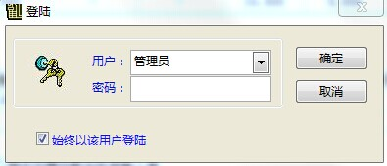
图13
选择用户，输入正确密码后，点击确定，即可在相应的用户权限下使用软件。管理员拥有最高的用户权限，试验员权限较低。当选中“始终以该用户登录”时，软件在下次启动时将自动以该用户登陆。试验员初始密码为0000，管理员初始密码为888888。
3.4.2 权限管理
点击菜单“管理”à “权限管理” ，即可进入权限管理界面，如图14所示：
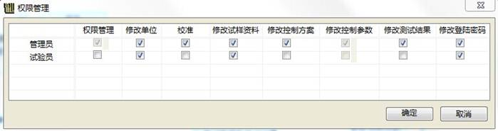
图14
当前登陆用户为匿名时，权限管理为禁用状态，因匿名拥有最低的管理权限，不具有权限管理的权限。用户各项功能的使用权限可在权限管理中设置，当某一项为选中状态时，表示具有该权限，反之不具有。例如，在上图中“权限管理”项目下，管理员为选中状态，试验员为未选中状态，表示管理员具有权限管理的权限，而试验员不具有。
3.4.3 修改登陆密码
点击菜单“管理”à “修改登陆密码” ，即可进入登陆密码修改界面，如图15所示：
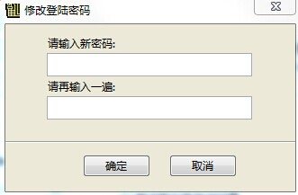
图15
修改的密码为当前登陆用户的密码。例如，当前登陆用户为管理员时，则修改的是管理员的密码，登陆用户为试验员时，则修改的是试验员的密码。
3.4.4 单位系统
点击菜单“设置”à “单位系统” ，或者按住组合键Ctrl+U（3.5快捷键一览），即可进入单位系统界面，如图16所示：
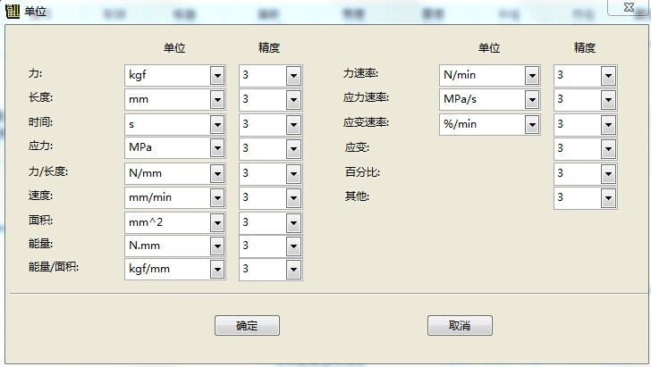
图16
可在下拉列表中选择一种单位，并选择一个精度，精度表示小数点后的位数。单位系统决定了整个系统的单位，所有量的现实与操作都以此单位系统来执行。

3.4.5 校准
点击菜单“设置”à “校准” ，或者按住组合键Ctrl+Shift+C（3.5快捷键一览），即可进入校准密码输入界面，如图17所示：
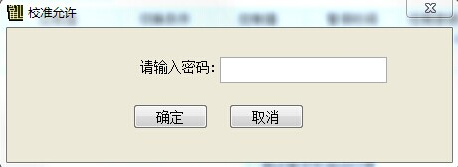
图17
输入正确的密码后，即可进入校准界面，如图18所示：
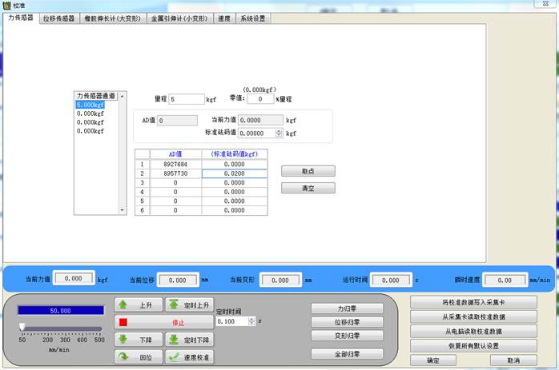
图18
校准界面有力传感器、行程传感器、橡胶伸长计、金属引伸计和系统设置五个选项卡，选择各个选项卡分别进行对应传感器的校准或设置。

1、校准力传感器
选择力传感器选项卡，如图6所示。左侧显示的力传感器通道共有四个：“50kg”、“0.0kg”、“0.0kg”、“0.0kg”。
校准过程如下：
1） 插上欲校准的力传感器，如量程为50kg的力传感器，在左侧选中一个力传感器通道；
2） 在“量程”输入框输入传感器的量程，如“50”kg；
3） 在“零值”输入框输入传感器的零值力，一般输入“0”；
4） 点击“清空”按钮将校准表清空；
5） 校准第1点：将传感器空载，并在“标准砝码值”右侧的输入框输入“0”kg，再点击“取点”按钮，则第1点的AD值和标准砝码值被取入校准表；
6） 校准第2点：将传感器加载一定值的负荷，如挂上5kg的砝码，并在“标准砝码值”右侧的输入框输入负荷值“5”kg，再点击“取点”按钮，则第2点的AD值和标准砝码值被取入校准表；
7） 校准第3点：方法同第2点，如果继续校准第3点，则“AD值”和“标准砝码值”均只能比第2点更大，否则校准会不准确；
8） 校准第4点：方法同第2点，如果继续校准第4点，则“AD值”和“标准砝码值”均只能比第3点更大，否则校准会不准确；
9） 校准第5点：方法同第2点，如果继续校准第5点，则“AD值”和“标准砝码值”均只能比第4点更大，否则校准会不准确；
10） 校准第6点：方法同第2点，如果继续校准第6点，则“AD值”和“标准砝码值”均只能比第5点更大，否则校准会不准确；
11）点击“将校准数据写入采集卡”按钮，如果提示“写入成功”，则完成一个力传感器的校准，如果提示“写入失败”，请再重试几次。
12）如果需要接第2个力传感器，则重复以上1~11步，否则请将其他传感器的量程全部设置为0，再点击“将校准数据写入采集卡”按钮。
注意：至少应校准2个点，第7~10步可不进行。根据目前大多数传感器的特性，一般进行3点校准就能达到非常好的精度，第2个点一般取值传感器量程的3~5%，第3点一般取值传感器量程的30~50%。如果校准3个以上的点（含3个点），必须保证后一个点的“AD值”和“标准砝码值”均必须比前一个点更大,否则校准会不准确。如果“标准砝码值”增大时“AD值”变小，可通过调换力传感器的两根信号线来让其增大。空载时“AD值”一般为8400000左右，传感器加载时“AD值”成比例变化，如果加载时“AD值”不变，说明硬件工作不正常，可能是力传感器已损坏或是采集卡有故障，请与厂家联系更换。
如果校准后发现测量力值与标准砝码有微小差别,可通过重新校准一次来解决,也可通过直接修改校准表中的标准砝码值数据来实现,如软件测量值比标准砝码值大，则可将校准表中的第2个点的标准砝码值改小一些，再点击“将校准数据写入采集卡”按钮，再重新清零比对，直到两值相等为止。

2、校准行程传感器
选择行程传感器选项卡，如图19所示：
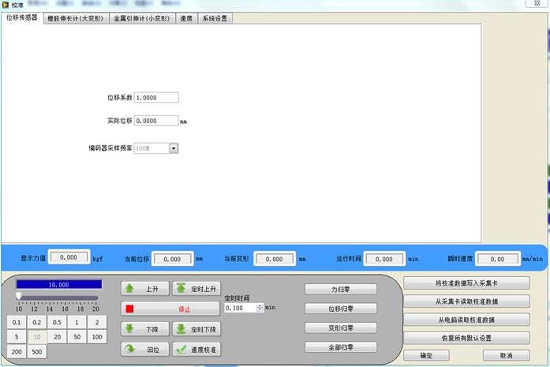
图19
1） 在“行程系数”右边的输入框输入行程系数值，行程系数指采集卡每接收到1000个脉冲对应的行程值，采集卡对编码器线数进行了4倍频，如编码器线数为n，丝杆导程为Lmm时对应的行程系数为L/n/4*1000，如果不清楚编码器线数或是丝杆导程，可任意输入一试探值如“1”；
2） 点击“将校准数据写入采集卡”按钮，将“行程系数”值写入采集卡；
3） 点击“行程归零”按钮，将“当前行程”归零；
4） 点击“上升”或“下降”按钮是机台行走一定距离，用游标卡尺测量出此距离；
5） 查看“当前行程”值是否与量测值相等，如果“当前行程”值比量测值大，请将“行程系数”值改小，否则改大，再点击“将校准数据写入采集卡”按钮，将新的“行程系数”值写入采集卡；
6） 重复3~5步，直到“当前行程”值与量测值相等为止；
7） 完成行程传感器校准；
3、校准橡胶伸长计
如果机台接有橡胶伸长计（又叫大变形），则需要对橡胶伸长计进行校准，在校准之前请务必先将“用户参数设置”->“控制参数”->“传感器”下的“位移”选择为“橡胶伸长计”，否则无法进行橡胶伸长计的校准。橡胶伸长计校准界面如图20所示：
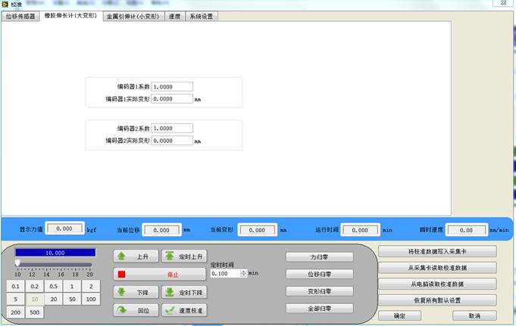
图20
橡胶伸长计的校准过程同行程传感器。
4、校准金属引伸计
如果机台接有金属引伸计，则需要对金属引伸计进行校准，在校准之前请务必先将“用户参数设置”->“控制参数”->“传感器”下的“位移”选择为“金属引伸计”，否则无法进行金属引伸计的校准。金属引伸计校准界面如图21所示：
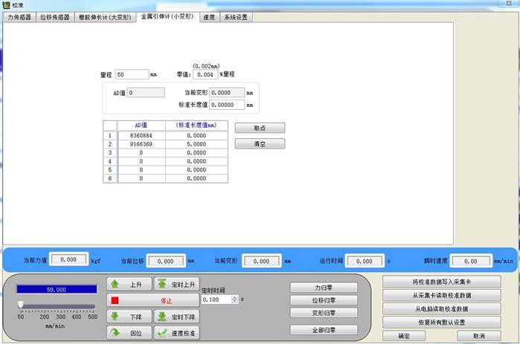
图21
金属引伸计的校准过程同力传感器。
5、速度选择速度选项卡，如图22所示：
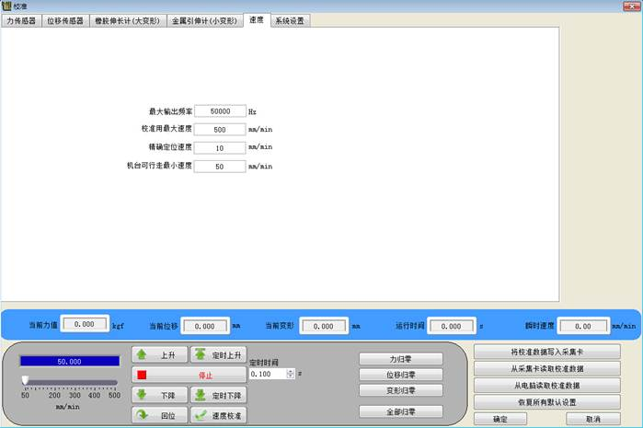
图22
校准机台速度前请先校准行程传感器，在校准速度之前请务必先将“测试前设置项”->“控制方案选择”->“控制参数”页面中的“速度闭环控制”前的“勾”去掉，否则无法进行速度校准。
1. 在位移已校准的前提下，在当前选项卡控制面板部分，默认给定“校准用最大速度”一个值500mm/min,点击按钮“位移归零”；
2. 接着调整速度条给定机器一个速度；
3. 点击按钮“上升”或“下降”，让机器行走一段距离（位移必须为正）后点击“停止”按钮让机器停下来；
4. 接着点击按钮“速度校准”，点击此按钮后，“校准用最大速度”的值将发生改变；
5. 点击按钮“将校准数据写入采集卡”完成速度校准；
6. 重复1-5步，直到速度准确为止。
注意：最大输出频率最大值为200000，如果校准出来的值大于200000，则表示无法达到目前用到的最大校准速度，需要调整电机减速比系数。如果还无法达到，需要确认所选电机转速是否满足要求。
6、系统设置
选择系统设置选项卡，如图23所示：
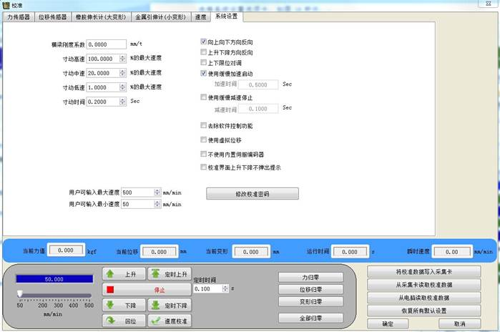
图23
速度限制：设置机器运行的最高速度和最低速度。
拉伸压缩方向反向：是否让当前拉伸压缩方向反向。
上升下降方向反向：是否让机器上升下降方向反向。
试用期：选中后可设置软件试用期,试用期达到后，软件将无法正常使用,必须注册后才可以继续使用。
修改校准密码：修改进入校准界面时的密码。
修改注册码：修改软件注册码。
将校准数据写入采集卡：当前所有校准数据写入采集卡，只有成功写入采集卡校准数据才有效。
从采集卡读取校准数据：读取采集卡里的校准数据到当前显示。
从电脑读取校准数据：读取电脑里的校准数据到当前显示。
确定：当前所有数据保存到电脑，力传感器通道切换到当前选择通道上。与校准数据写入采集卡相独立，确定后并不能说明当前校准数据有效，只有成功写入采集卡才算有效。
取消：所有数据不保存到电脑，设置无效。

7、校准机台运行速度
校准机台速度前请先校准行程传感器，在校准速度之前请务必先将“用户参数设置”->“控制参数”页面中的“开启速度闭环控制”前的“勾”去掉，否则无法进行速度校准。
3.4.6 联机
点击菜单“设置”à “联机” ，选择正确的COM口进行联机，如图24所示：
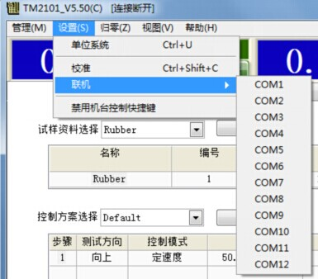
图24

如果联机失败，会弹出失败提示窗口（如图25），如果联机成功，则不会弹出提示。软件在启动时会自动进行一次联机，如果联机成功，则下次软件启动时自动以该COM口进行联机，只有在联机成功时才能进行测试。
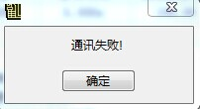
图25

3.4.7 语言切换
点击菜单“视图”à “语言” ，可进行软件语言切换，如图26所示：
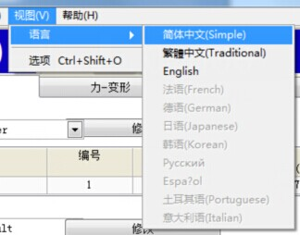
图26
普通版软件带有简体中文、繁体中文和英文三种语言。高级功能版软件具有10国语言选择，如有特别需求，请与我们取得联系。
3.4.8 选项
点击菜单“视图”à “选项” ，或者按住组合键Ctrl+Shift+O（3.5快捷键一览），即可进入选项界面，
如图27所示：
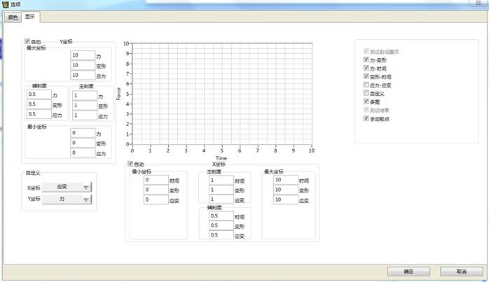
图27
选项中有颜色和显示两个选项卡，分别进行一些颜色和显示设置。
3.4.9 注册
点击菜单“帮助”à “注册” ，或者按住组合键Ctrl+R（3.5快捷键一览），即可进入注册界面，
如图28所示：
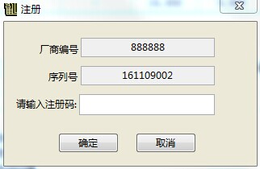
图28
软件会有一段试用期限，当过期后输入正确的注册码进行注册才可以继续使用。

3.4.10 激活
点击菜单“帮助”à “激活” ，或者按住组合键Ctrl+Shift+A（3.5快捷键一览），即可进入激活界面，如图29所示：
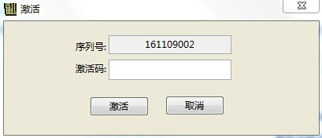
图29
根据本系统的序列号，输入正确的激活码后，可将软件激活为高功能版。如果联机失败则序列号显示为0，只有在联机成功时才能进行激活操作。如果软件功能不能满足您的测试要求，需升级为高功能版，请与我们联系。
3.4.11 材料编辑
可通过“试样资料选择”中的下拉列表选择一种已存在的试样，如图30：
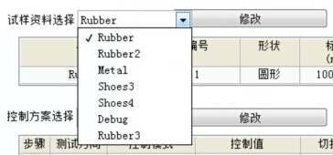
图30
或点击修改按钮，新增或编辑试样资料，如图31：
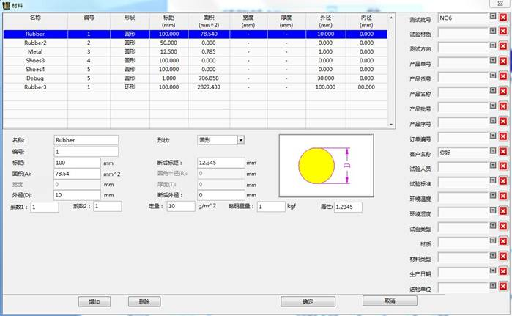
图31
增加：新增一个材料
删除：删除选中的材料
确定：保存所有修改
取消：不保存修改
3.4.12 控制方法
可通过“控制方法选择”中的下拉列表选择一种已存在的控制方法（如图32）：
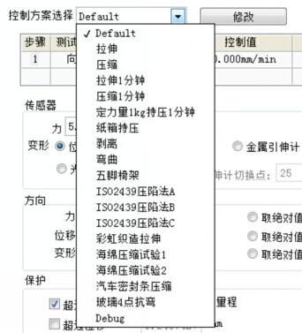
图32
或点击修改按钮，新增或编辑控制方法（如图33）：
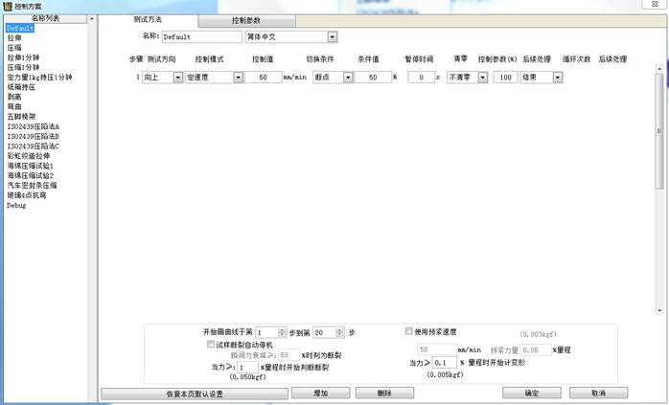
图33
测试方向：选择测试运动方向。
控制模式： 运动的方式，第一步只有定速度模式
定速度 | 机台按设定速度运动
定变形 | 机台停止于指定变形位置
定力速率 | 机台按力量匀速增加模式运动
定力 | 机台做持压，当力量小于设定，机台会自动加压到设定值
定应力速率 | 机台按应力匀速增加模式运动
定应力 | 机台做持压，当应力小于设定，机台会自动加压到设定值
定应变速率 | 机台按变形匀速增加模式运动
定应变 | 机台停止于指定应变位置
控制值：控制模式对应的设定值；
转换条件：当机台运动到设定模式，然后停止测试或切换到下一步测试；
力≥ | 当力大于设置值时结束或切换
力≤ | 当力小于设置值时结束或切换
变形≥ | 当变形大于设置值时结束或切换
变形≤ | 当变形小于设置值时结束或切换
时间≥ | 当时间大于设置值时结束或切换
断点 | 当试样断裂时结束或切换
应力≥ | 当应力大于设置值时结束或切换
应力≤ | 当应力小于设置值时结束或切换
应变≥ | 当应变大于设置值时结束或切换
应变≤ | 当应变小于设置值时结束或切换
屈服 | 当试样屈服时结束或切换
条件值：“切换条件”对应的设置值
暂停时间：达到切换条件时，测试暂停时间；
清零：达到切换条件时，是否执行清零动作；
控制参数：当当前值达到设置值的设定百分比时，机台减速，以防止机台过冲。100%标示不减速控制。
后续处理：达到切换条件时，是切换到下一步测试，还是结束测试；需要选择到第一步，也就重复第一步到当前步骤测试
循环次数：重复测试到第几步的测试次数
后续处理：当重复测试次数到达时，是结束测试还是切换到下一步。
名称列表：列出所有已存在的测试方法
预紧力量：不选中时默认为最大速度
增加：新增一个测试方法
删除：删除选中的测试方法
确定：保存所有修改
取消：不保存修改

3.4.13 控制参数
可通过“控制方法选择”中的下拉列表选择一组已存在的控制参数（如图34）,或点击修改按钮，新增或编辑控制参数（如图35）。
图34

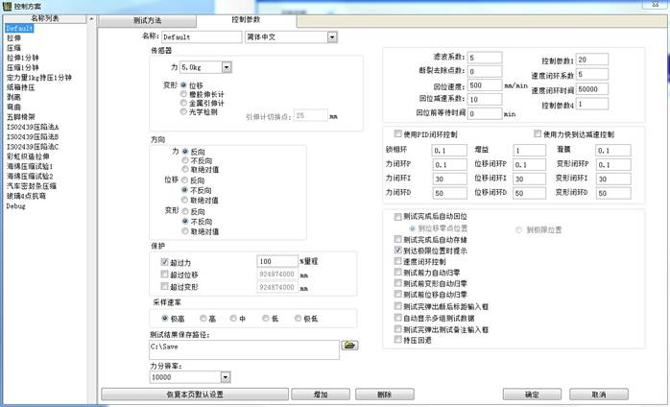
图35
传感器：力量和位移传感器的选择
方向：即力量、行程和位移值是否取负或者取绝对值
保护：当前量超过保护值时将自动停机，选中表示启用该项保护
采样速率：即每秒采点数量，进行长时间的定载荷测试时可以选择较低的采样率
测试结果保存路径：测试数据将保存在此路径下
滤波系数：滤除不稳定的数据，为0或1表示不滤波
断裂去除点数：试样断裂时把最后几个采样点去掉
力量分辨率：分辨率越大，精度越高

名称列表：列出所有已存在的测试方法
使用默认值：用系统默认的控制参数
增加：新增一组控制参数
删除：删除一组选中的控制参数
确定：保存所有修改
取消：不保存修改

3.4.14 测试结果
可通过“测试结果选择”中的下拉列表选择一组已存在的测试结果（如图36），或点击修改来新增或编辑测试结果（如图37）。
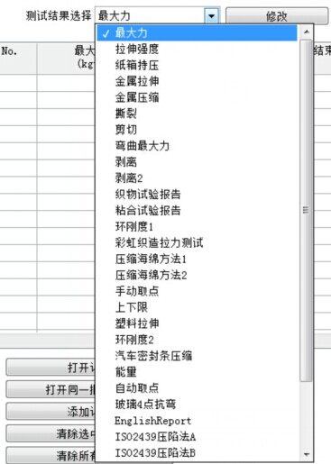
图36
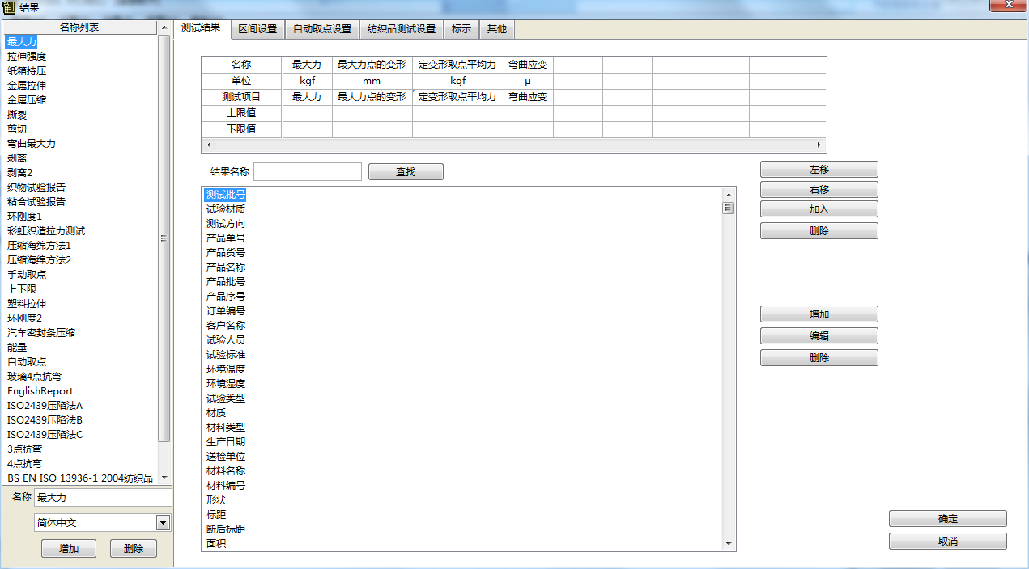
图37
名称列表：列出所有已存在的测试结果
增加：新增一组测试结果
删除：删除一组选中的测试结果
确定：保存所有修改
取消：不保存修改
结果项目表格中为测试完所要得到的结果，可在参数列表中选择一个加入到表格中，或者鼠标点击某个表格，进行删除、左移和右移操作。右侧中的增加、编辑和删除按钮时对参数列表进行增加、编辑和删除操作。例如，选择结果参数中的拉伸强度，点击编辑或者鼠标双击拉伸强度，弹出参数编辑界面，如图38所示：
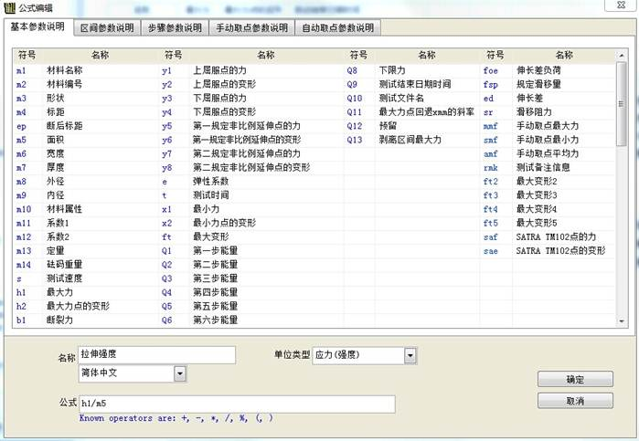
图38
名称为拉伸强度，因 拉伸强度 = 最大力/面积，在上面表格中查找最大力的代替符号为h1，面积的代替符号为m5，所以公式为 h1/m5，单位类型为应力（强度），确定后参数编辑算完成。上方的列表为基本参数符号说明，用户可编辑的为扩展参数。

区间设置：
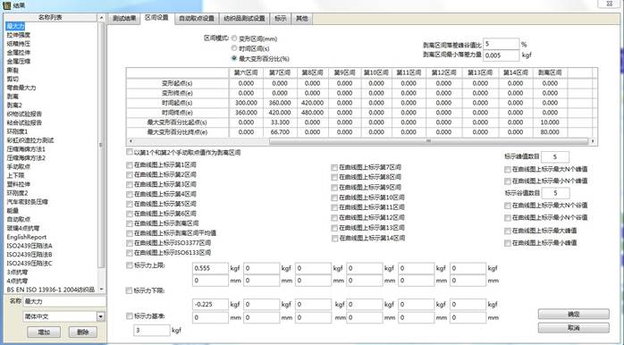
图39
区间模式：软件支持三种划分区间的模式，变形，时间，变形百分比；
剥离区间落差峰谷值比：只有当峰值谷值落差比大于设置值，才将此峰值作为有效的峰值；
剥离区间最小落差力量：有当峰值谷值落差值大于设置值，才将此峰值作为有效的峰值；
注意：以上两个参数，主要是为了将比较小的波动值过滤掉，但如果此值设置太大，会得不到峰值和谷值。

以第1和第2个手动取点值作为剥离区间：以手动取点1和取点2作为剥离区间的起点和终点
标示力上限：在曲线上显示上限力线，上限线有设置的两个点连成一条折线。
标示力下限：在曲线上显示下限力线，上限线有设置的两个点连成一条折线。

自动取点设置：
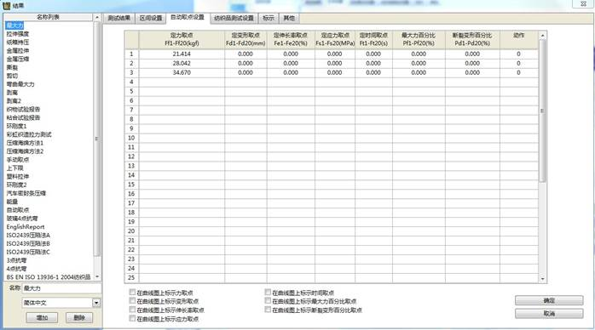
图40
自动取点设置：本软件支持定力取点，定变形取点，定伸长率取点，定应力取点，定时间取点，最大力百分比取点，断裂变形百分比取点7种取点模式，这7种模式可以同时设置或单独设置。
动作：本软件还支持在来回的曲线上分别取点。动作为0表示在整个曲线上取点。动作为1表示在第一个测试步骤上取点。比如需要在第一步（去程）和第二步（回程）上分别定变形取点，其设置如图41：
图41

纺织品测试设置：
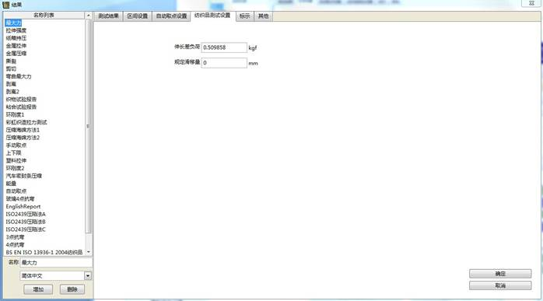
图42
伸长差负荷：计算伸长差的设定参数，如图43所示，伸长差负载为5，得到伸长差为X
规定滑移量：计算滑移阻力的设定参数，如图43，规定滑移量为15，其滑移阻力就是d点对应的力量值
规定滑移量为25，其滑移阻力就是C点对应的力量值。

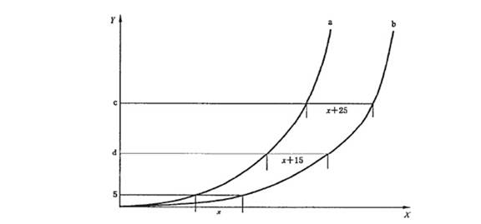
图43

标示：
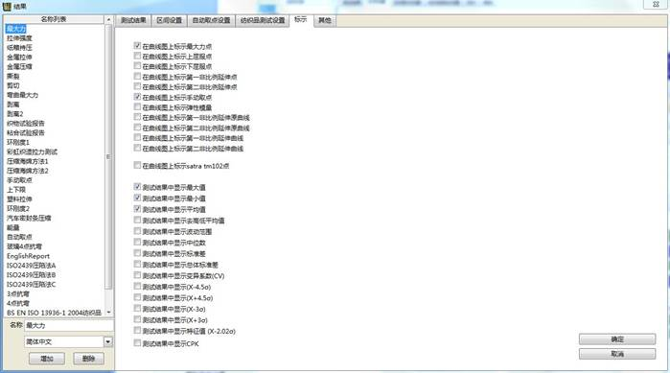
图44
标示设置界面，在曲线上标示最大力等一些特征点设置，及是否显示多条测试结果的统计结果。

其他：
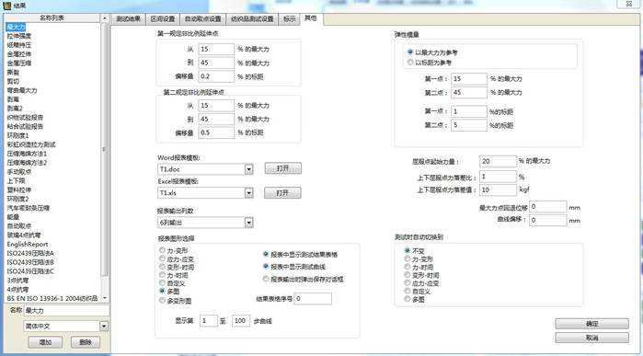
图45
第一规定非比列延伸点设置：如图45所示，规定非比例的原始曲线的起点为最大力的15%，终点为最大力的45%，如图46红色斜线，规定比例曲线为将规定非比例的原始曲线平行偏移标距的0.2%对应的曲线，如图46黄色斜线。黄色斜线同测试曲线的交点，即为非比例延伸点。

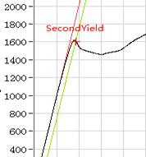
图46

弹性模量：用于设置弹性区域的起点和终点，弹性区为力量-位移曲线线性段最好（也就是最直线）区域。
Word报表模板，Excel模板：本软件中可以设定多种报告模板，选择该模板，测试报告即按选定的模板样式输出报告。同时也可打开模板编辑，详见报表编辑。
报表输出列数：设置结果一行最多显示多少行。
报表图形选择：报告中输出图形选择；
报告中选项测试结果表格：是否将测试结果输出到报告中：
报告中显示测试曲线：是否将曲线输出到测试报告中；
结果表格序号：测试结果表格在报告中是第几个表格。0表示最后一个表格。

屈服点起始力量：开始计算屈服点的起点：
上下屈服点力落差比：计算屈服点，峰值谷值落差比，只有落差比大于该设置值，才算作有效的屈服点；
上下屈服点力落差：计算屈服点，峰值谷值落差，只有落差大于该设置值，才算作有效的屈服点；
测试时自动切换到：开始测试时，切换到指定界面
3.4.15 报表编辑
点击编辑报表即可进入报表编辑界面，如图47所示：
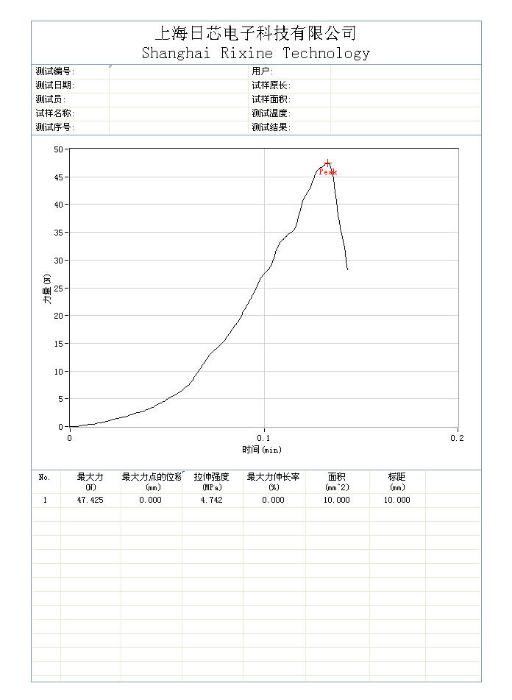
图47
在表头中输入需要的信息，点击打印可直接打印报表，另存为把当前报表保存为Word格式文件，关闭则退出。
3.4.16 Word报表
点击Word报表按钮将产生一个Word报表。用户可自己创建一个Word模版，在测试结果à其他àWord报表模版下拉列表中选择该模版，则Word报表将以该模版来产生。模版中必须有一个名为“Gragh”的书签和一个两行两列的表格，书签的位置即是曲线图的位置，表格就被测试结果数据替换，如图48所示：
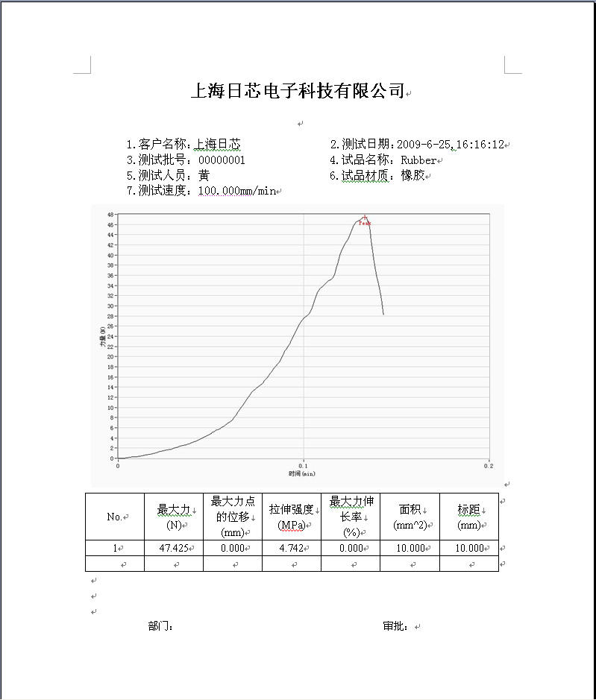
图48

在Word中点击菜单“插入”à “书签”来插入一个曲线图，如图49和图50所示：
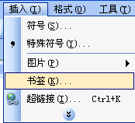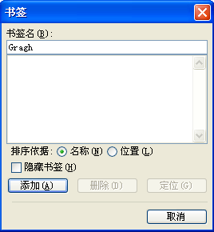
图49 图50
输入书签名“Gragh” ，点击添加即可将曲线图加入当前光标位置。
另外如果模版中含有?**?格式的文字且两个问号之间的内容与测试结果公式表中的文字相同，则将会被测试结果的实际数值替换。
3.4.17 Excel报表
点击Excel报表按钮将产生一个Excel报表。用户可自己创建一个Excel模版，在测试结果à其他àExcel报表模版下拉列表中选择该模版，则Excel报表将以该模版来产生。模版中必须有一个名为“Gragh”的书签和一个两行两列的表格，书签的位置即是曲线图的位置，表格就被测试结果数据替换，如图51所示：
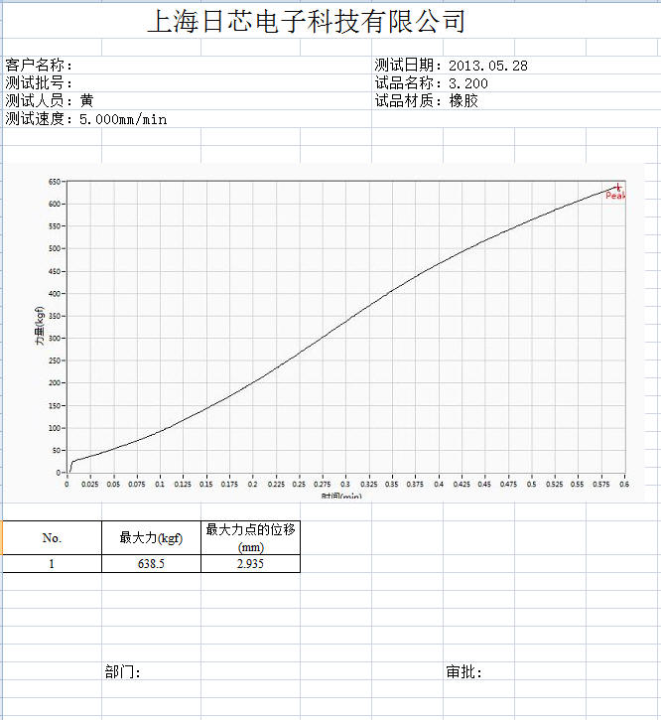
图51
3.4.18 手动取点
点击菜单“视图”à“选项” ，在显示选项卡下选中手动取点可打开手动取点功能，如图52和图53所示：
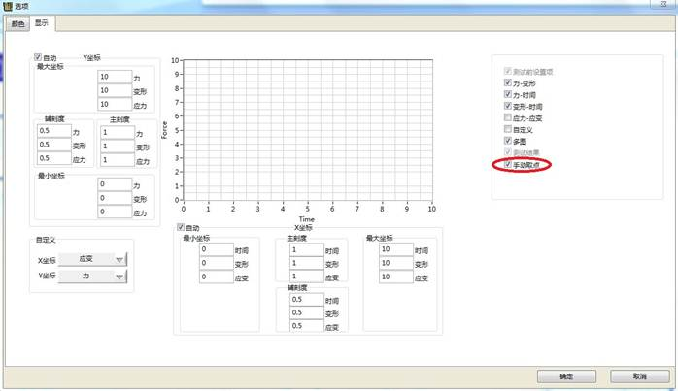
图52
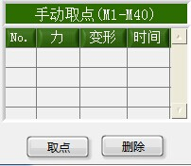
图53
在测试过程中，点击取点或者快捷键F10，将当前的力量、位移和时间取到表格中。在非测试过程中，点击取点，如果游标为非可见状态，则游标为可见，首次不取点，如果游标为可见，则游标的位置即为当前取点位置。
3.4.19 图形操作
在曲线显示窗口中点击鼠标右键，弹出图形操作菜单，如图54所示：
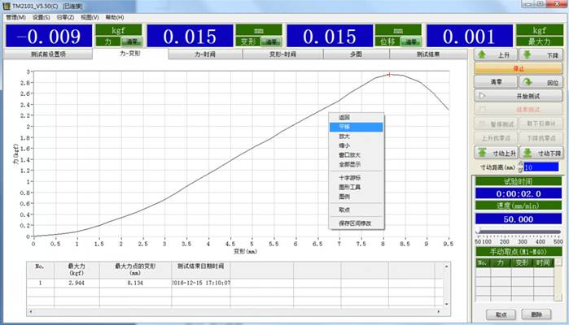
图54
返回：返回鼠标初始状态，如要在曲线上拖动游标，鼠标必须返回初始状态
平移：平移曲线
放大：放大曲线
缩小：缩小曲线
局部放大：按住鼠标左键不放，拖出一个矩形框来局部放大曲线
全部显示：整个曲线全部显示在图中
游标：游标是否显示，当前游标位置在有上角显示，如图32中蓝线标示
图形工具：图形工具是否显示，如图32中红线标示，图形工具同样可对曲线进行平移，放大等操作
取点：与按钮取点功能一样

3.5 快捷键一览
快捷键列表：
快捷键 | 功能 | 快捷键 | 功能
F2 | 上升 | Ctrl + L | 登陆
F3 | 下降 | Ctrl + Q | 退出
F4 | 停止 | Ctrl + U | 单位系统
F5 | 清零 | Ctrl + Shift + C | 校准
F6 | 回位 | Ctrl + F | 力量归零
F7 | 开始测试 | Ctrl + S | 行程归零
F8 | 结束测试 | Ctrl + E | 位移归零
F9 | 暂停测试/继续测试 | Ctrl + Shift + Z | 全部归零
F10 | 手动取点 | Ctrl + Shift + O | 选项
Ctrl + H | 帮助
Ctrl + R | 注册
Ctrl + Shift + A | 激活

4 常见问题与解决方法
问题1、为何点击开始测试总是弹出提示联机失败，该如何解决？
答:联机失败表明软件未能与机器成功连接，检查串口线是否与电脑接好，机器是否通电，在确保连线没有问题的情况下，点击菜单“设置”→“联机”。如果还不能成功联机，退出软件，关闭机器电源，然后重新开机机器和软件尝试。如果还是联机不成功，请测量下主板5V，24V供电是否正常，或者换一块主板是否能联机成功，以便确认是主板问题还是线路问题。

问题2、点击“上升”或“下降”时，机台运行速度与设置的速度不符合，总是运行很快，该如何解决？
答:请将“用户参数设置”->“控制方案”->“控制参数”->“速度闭环控制”前的“√”去掉试试，如果没有接位移编码器或是位移还没有校准时请不要将“速度闭环控制”打开。

问题3、点击“测试”按钮后，机台刚运行一会儿，试样才刚受力就停机了，该如何解决？
答:请将“用户参数设置”->“控制方案”->“测试方法”->“起始判断比例”的值设置得大些，在低于此值时不判断断裂，这样就不会在刚开始试验时就因误判断断裂而停机了。

问题4、点击“上升”或“下降”时，机台运行方向与设置的不符合，方向反了，该如何解决？
答:请将“设置”->“校准”->“系统设置”中的“上升下降方向反向”前打上“√”,再点击按钮“将校准数据写入采集卡”。

问题5、测试方法中选“拉伸”或“压缩”时，机台运行方向与设置的不符合，方向反了，该如何解决？
答:请将“设置”->“校准”->“系统设置”中的“拉伸压缩方向反向”前打上“√”,再点击按钮“将校准数据写入采集卡”。

问题6、测试过程中，发现力或者变形，位移显示为负值，但客户需要是正值，该怎么修改？
答：请将对应测试标准中，控制参数中力或者位移，变形的方向调整一下。

问题7、点击测试后，软件进入到测试状态，但是没有曲线显示，是什么原因？
答：首先要确认是哪个曲线没有显示，如果是力-变形曲线没有显示，而力-时间，变形-时间是有显示，则是由于变形一直为0导致力-变形曲线没有显示。那么先要确认测试时，机台是否运动（位移是否有变化），如果没有，请检查编码器接线或位移系数是否正确。如果有位移而变形一直为0，请检查测试标准中，测试方法中如下参数设置是否太大，将其修改小或者直接修改为0再测试看看。
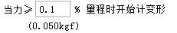
如果是三种曲线都没有显示，则需要检查对应标准的测试方法中以下两个地方：1.开始画曲线是否是从第一部开始的，如果不是，请修改为从第1步开始；2.是否勾选使用了预紧速度，如果勾选了，请去掉再测试。
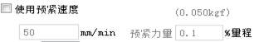

问题8、力量值跳动比较大，是什么问题呢？
答：力量跳动大，首先要到校准中，确认下力量AD值最后有几位跳动，如果是最后3-4位跳动，则表明AD采样是正常的，跳动大，可能是没有校准引起的，请重新校准一下。另外，如果在校准时，发现挂砝码和不挂砝码AD值差别不大，则需要检查传感器接线是否正确，或者传感器有没有损坏。
如果AD值跳动很大，最后4-5位甚至更多为在跳动，则表明输入AD信号就不正常。则要从两方面分析,AD不正常是干扰引起，还是板子本身AD模块不正常。因此首先要排除干扰影响，将主板从机器中取出，板子只接电源，串口，力传感器，确认下AD跳动有几位，如果还是跳动很大，则应该是板子本身问题，需要返给我们维修。如果这样跳动不大，则表明是干扰导致AD跳动，则需要检查地线是佛接好，传感器屏蔽线是否有接。

问题9、定力量时，力量保持不住，是什么原因？
答：力量保持不住有两种现象，一种是保持的力量会过冲，比设定值大很多。一种是力量小于设置值，需要很长时间才调整好设置值。对于前者，是由于力量小了，加压的速度过大引起，需要调小加压速度。对于后者，则是由于加压速度过小，需要加大加压速度。加压速度由测试标准中控制参数中控制参数4设定，如下图所示，该数值为1，表示加压速度为最大速度的1%。

问题10、设置力量>多少停机，但是测试结果力量值比界面上显示的最大力偏小，改如何处理？
答：这个是由于测试数据发送到电脑需要一定时间，测试结束时，最大力没有发送到电脑上，需要在测试方案中，增加0.1-0.2秒延时，如下图所示。按此设置后，最大力同测试结果一致，但是比设定值偏小，则需要把滤波系数改为1，默认为5.
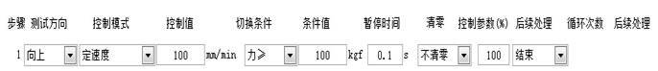

问题11、设置力量>多少停机，但是实际力量会超过设定力量很多，该如何处理？
答：碰到此情况，如果是16年10月之前的板子，需要勾上力量快达到减速，如果是之后的板子，则将控制参数100改小，比如80，则力量达到设置值80%，机台会自动减速，以防力量过冲。减速能达到的最小速度由控制参数4控制，1表示减速最小速度为最大速度的1%，如果减速效果不佳，请适当调小控制参数100和控制参数4。如果还是达不到效果，则需要减小测试速度。
5 软件版本功能差异
TM2101软件分为3个版本,分别为A版(简化版)，B版（基本版），C版（专业版）。各版本性能差异如下：
功能 | TM2101A版 | TM2101B版 | TM2101C版
用户权限管理系统 | 有 | 有 | 有
单位管理系统 | 有 | 有 | 有
校准系统 | 有 | 有 | 有
试样资料编辑 | 有 | 有 | 有
单方向拉伸或压缩试验 | 有 | 有 | 有
定位移试验 | 有 | 有 | 有
定应变试验 | 有 | 有 | 有
多区间分析 | 有 | 有 | 有
试验结果输出固定格式报表 | 有 | 有 | 有
试验结果输出Word格式报表 | 有 | 有 | 有
力量-位移曲线图 | 有 | 有 | 有
力量-时间曲线图 | 有 | 有 | 有
位移-时间曲线图 | 有 | 有 | 有
应力-应变曲线图 | 有 | 有 | 有
软件试用期设定 | 有 | 有 | 有
力量/行程/位移超量程保护 | 有 | 有 | 有
力量传感器通道 | 4个 | 4个 | 4个
橡胶伸长计(大变形) | 有 | 有 | 有
金属引伸计(小变形) | 有 | 有 | 有
速度闭环控制 | 有 | 有 | 有
位移闭环控制 |  | 有 | 有
力量闭环控制 |  | 有 | 有
定力量控制 |  | 有 | 有
定应力控制 |  | 有 | 有
纸箱持压试验 |  | 有 | 有
单次往返两个方向试验 |  | 有 | 有
多次往返两个方向循环试验 |  |  | 有
多层嵌套往复循环试验 |  |  | 有
多步动作试验 |  |  | 有
定力量速率控制 |  |  | 有
定应力速率控制 |  |  | 有
定应变速率控制 |  |  | 有
多步数据分析功能 |  |  | 有
自动取点 | 40个 | 40个 | 40个
手动取点 | 20个 | 40个 | 40个
软件语言 | 简体/繁体/英文 | 简体/繁体/英文 | 简体/繁体/英文
TM2101A版控制方法只有1步，适用于做简单的单方向拉伸或压缩试验。
TM2101B版控制方法为2步，适用于做单次往复试验及纸箱持压等稍复杂的试验。
TM2101C版控制方法为多步，适用于做各种复杂控制试验。
6 附录一：部分测试结果计算公式说明
1.环刚度
按国标GB/T 9647-2003热塑性塑料管材环刚度的测定计算.

请将试样资料中的标距栏输入被测管材的内径,宽度栏输入被测管材的长度,测试结果中“自动取点设置”中的“定伸长率取点”栏的第一点输入3.
2.弹性模量:
按国标GB 8653-1988计算.
弹性模量=弹性段任意两点的应力差/应变差
弹性模量=弹性系数/面积*标距
用于计算弹性模量的两点在“测试结果”->“其他”选项卡里设置.
3.拉伸强度:
拉伸强度=最大力/面积.
4.断后标距:
试样断裂后的标距,需人工输入.
5.断后伸长率:
断后伸长率=(断后标距-原始标距)/原始标距.
6.上屈服强度:
上屈服强度=上屈服点的力/面积.
7.下屈服强度:
下屈服强度=下屈服点的力/面积.
对于没有明显屈服的材料,一般取产生0.2%塑性应变时的应力作为其屈服强度,即第一规定非比例延伸强度Rp0.2.
8.规定非比例延伸强度:
规定非比例延伸强度=非比例延伸点的力/面积.
9.规定总延伸强度:
规定总延伸强度=规定总延伸点的力/面积.
10.剪切强度:
剪切强度=最大力/(标距*宽度).
11.剪切模量:
剪切模量=(杨氏弹性模量*面积/标距)*厚度/(标距*宽度).
12.最大弯曲强度:
最大弯曲强度=3*最大力*(下跨距-上跨距)/(2*宽度*厚度*厚度).
对于三点抗弯,上跨距为0.
最大弯曲强度=3P(L2-L1)/2bd^2.
12.1.最大弯曲应变:
最大弯曲应变=6*厚度*断裂位移/((下跨距-上跨距)* (下跨距-上跨距)).
对于三点抗弯,上跨距为0
最大弯曲应变=6*d*X/(L2-L1)^2.

13.弯曲弹性模量:
弯曲弹性模量=(杨氏弹性模量*面积/标距)*标距*标距*标距/(4*宽度*厚度*厚度*厚度).
弯曲弹性模量= (F2-F1)/(X2-X1)*(L2-L1)^3/(4bd^3).
14.标准差SDEV:
SDEV=根号( [(x1-x)^2+(x2-x)^2+......(xn-x)^2]/(n-1)).其中x1,x2,…,xn是每一个样本值,x是所有样本的平均值,n是样本个数.
15. 过程能力指数CPK:
Cpk=Cp(1-|Ca|),其中Ca=(X-U)/(T/2),Cp =T/(6σ),T＝规格上限－规格下限;U＝（规格上限+规格下限）/2;X为总体平均值, σ为样本标准差.一般要求Cpk>1.33.
16. 机器能力指数Cmk:
Cmk=Min(USL-X,X-UCL)/(3*σ),其中Min():最小值,USL为规格上限,UCL为规格下限,X为总体平均值,σ为样本标准差.一般要求Cmk>1.67.
16. 变异系数CV:
CV=σ/|μ|.其中σ为样本标准差,μ为所有样本的平均值.
17.弹性系数:
弹性系数=弹性段任意两点的力量差/变形差
用于计算弹性系数的两点在“测试结果”->“其他”选项卡里设置.

7 技术支持
如果您在使用过程中遇到任何问题，请与我们取得联系，我们将竭诚为您服务。为了能尽快为您解决问题，请将问题以书面形式或电子邮件提交。虽竭尽全力，但疏漏和错误在所难免，欢迎广大用户批评指正。
服务热线：4008-300-646

